询 价 通 知 书

项目名称：继续教育学院购买2026年成教证书
采 购 人：继续教育学院成人教育办公室
发布日期： 2026 年 4 月 28 日

一、询价邀请
根据《中华人民共和国政府采购法》《政府采购非招标采购方式管理办法》等相关规定，采购人就本项目采用询价方式进行采购，现邀请合格供应商参与报价。
1. 项目名称：继续教育学院购买2026年成教证书
2. 采购内容：详见本通知书“二、采购需求”
3. 预算金额（最高限价）：人民币 玖万伍仟 元（¥95,000.00），报价超过最高限价的，视为无效响应。
4. 供应商资格要求：
（1）具有独立承担民事责任的能力，提供合法有效的营业执照（或事业单位法人证书等相关证明）；
（2）具有良好的商业信誉和健全的财务会计制度；
（3）具有履行合同所必需的设备和专业技术能力；
（4）有依法缴纳税收和社会保障资金的良好记录；
（5）参加政府采购活动前3年内，在经营活动中没有重大违法记录；
（6）本项目不接受联合体报价、转包及违法分包；
5. 询价通知书获取方式：线上下载（链接：______）
6. 响应文件提交截止时间及地点：
（1）截止时间： 2026 年 5 月 6 日 12 时 0 分（北京时间）
（2）提交地点：西华大学郫都校区第三教学楼3E203。
（3）逾期提交、未按要求密封的响应文件，采购人将予以拒收。
7. 询价评审时间及地点：同响应文件提交截止时间、地点。
8. 联系方式：
采购人联系人：夏邦贵 联系电话：028-87720074

二、采购需求
1. 采购清单：
序号 | 名称 | 技术参数 | 单位 | 数量
1 | 成教毕业证外壳 | 1.展开255×386mm，藏蓝色（以双方确认样品色卡为准）  2.面料：PVC仿真革（厚度60丝以上）。  3.内衬：工业灰板纸、高弹性比重25以上海棉。  4.内芯垫：采用120提漂白涤丝布或花纹纸包边。  5.内芯保护膜：厚18丝以上磨砂中性塑膜。  6.工艺：烫金、包边、折叠、缝线  注：规格参数供参考，以实物样品为准。  参考图样：  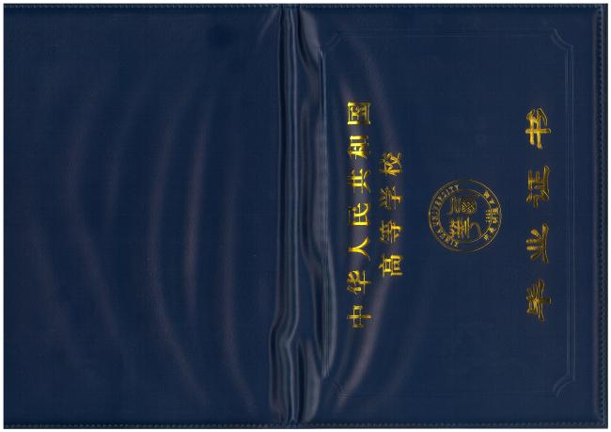  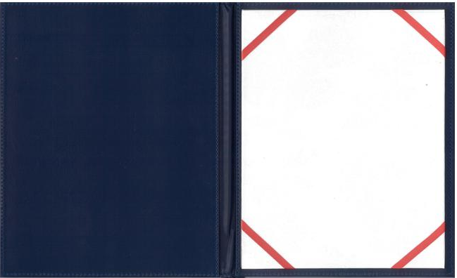 | 本 | 4000
2 | 成教毕业证内芯 | 1.236×166mm，145克。  2.含CRJY水印和防伪金属线，本校的校徽和校名，微缩文字的荧光防伪等。  3.含如同钞票的湿强剂（在水中浸泡后，撕扯保持原有韧性，浸泡晾干后还原）。  4.照片位置留白，用于打印照片（要求纸张支持打印照片）。  注：规格参数供参考，以实物样品为准。  参考图样：  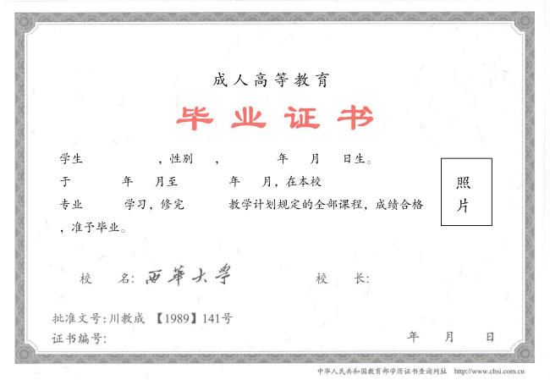 | 份 | 1500
3 | 学位证书外壳 | 1.面料：装帧涂塑纸，墨绿色，规格为452×308mm。  2.内衬：厚度2.5mm工业双灰板纸。  3.内芯垫：特制米黄色布纹纸或其它工艺纸，四角纯棉丝带。  4.工艺：采用动物蛋白乳胶，全自动装裱成型，平整无气泡、环保、不变形、不霉变。  5.烫金：根据面料性质选用适配电化铝恒温烫印，永久光亮。  注：规格参数供参考，以实物样品为准。  参考图样：  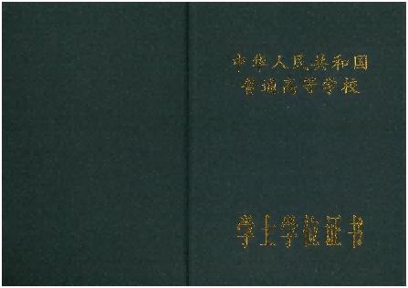   | 本 | 7500
4 | 学位证书内芯 | 1.A4，145克。  2.带有本校的校徽永久水印专用证券纸，含校名，微缩文字的荧光防伪印刷等。  3.含如同钞票的湿强剂（在水中浸泡后，撕扯保持原有韧性，浸泡晾干后还原）。  4.照片位置留白，用于打印照片（要求纸张支持打印照片）。  注：规格参数供参考，以实物样品为准。  参考图样：  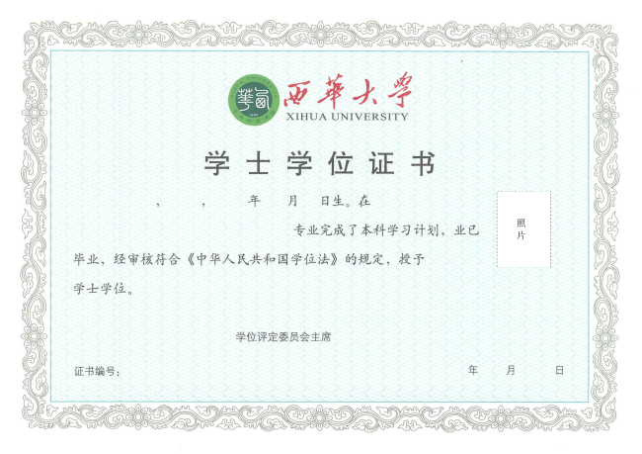 | 份 | 7500
2. 质量要求：符合国家相关标准、行业标准及本通知书明确的技术参数要求，提供合格证明文件，质保期__2__年。
3. 交货时间：2026年6月15日前完成交货，确保正常使用。
4. 交货地点：西华大学郫都校区第三教学楼3C105。
5. 验收要求：采购人组织验收，供应商需配合提供验收所需的相关资料，验收合格后方可办理结算。
6. 售后服务：产品出现质量问题的，5个工作日内完成更换。

三、报价要求
1. 报价方式：供应商需一次性报出不可更改的最终报价，报价包含货物价款、税费、运输费、售后服务费等所有相关费用，采购人不再额外支付任何费用。
2. 报价货币：人民币，单位为元（保留2位小数）。
3. 报价有效期：自响应文件提交截止之日起 30 天（不少于30天），报价有效期内，供应商不得撤销报价或更改报价。
4. 报价文件：需单独密封，注明“报价函”，并加盖供应商公章及法定代表人（或授权代表人）签字。

四、响应文件组成及格式
供应商应按以下顺序编制响应文件（A4纸张，胶装成册，一式 4 份，其中正本 2 份、副本 2 份，注明“正本”“副本”，正本与副本不一致的，以正本为准），所有文件需加盖供应商公章：

（一）响应函（格式见附件1）

（二）法定代表人身份证明及授权委托书（格式见附件2、3）

（三）供应商资格证明文件
1. 营业执照（或事业单位法人证书等）复印件；
2. 依法缴纳税收和社会保障资金的相关证明（近3个月）；
3. 无重大违法记录声明（格式见附件4）；

（四）技术响应文件
1. 对采购需求的技术参数响应表（格式见附件5），需明确说明是否满足本通知书要求，若有偏离，需注明偏离内容；
2. 货物质量证明文件、检测报告（如适用）；
3. 售后服务方案（详细说明售后响应、维修、质保等内容）。

（五）报价文件
1. 报价函（格式见附件6）；
2. 报价明细表（格式见附件7），需列明各货物的单价、数量、总价及相关费用明细。

（六）其他相关资料（供应商认为需要提供的其他证明文件）

五、响应文件的密封与递交
1. 响应文件（正本、副本）及报价文件需分别密封，密封袋上注明项目名称、询价编号、供应商名称、“正本/副本/报价文件”字样，并加盖供应商公章及法定代表人（或授权代表人）签字，密封处需加盖骑缝章。
2. 供应商需在响应文件提交截止时间前，将密封好的响应文件及报价文件送达指定地点，逾期送达、未按要求密封或未提交完整文件的，视为无效响应。
3. 响应文件一经提交，不得更改或撤回（报价有效期内）。

六、评审办法
1. 评审组织：成立由3人及以上单数组成的询价小组，其中评审专家人数不得少于成员总数的2/3，负责本次询价评审工作。
2. 评审流程：
（1）资格审查：询价小组对供应商的资格证明文件进行审查，不符合资格要求的，予以淘汰；
（2）符合性审查：对通过资格审查的供应商，审查其响应文件是否符合本通知书的要求，内容是否完整、格式是否规范，不符合要求的，视为无效响应；
（3）报价评审：对通过资格审查和符合性审查的有效响应供应商，按报价由低到高排序；若报价相同，由询价小组现场抽签确定排序。
3. 成交原则：从质量和服务均满足本通知书实质性要求的供应商中，按报价由低到高推荐不少于3名成交候选人，采购人根据询价小组推荐意见，确定报价最低且满足需求的供应商为成交供应商。

七、合同签订与履约
1. 成交结果公示：采购人在确定成交供应商后2个工作日内，发布成交结果公告，公示期不少于1个工作日。
2. 成交通知书：公示无异议后，采购人向成交供应商发出成交通知书，成交通知书具有法律效力。
3. 合同签订：成交供应商在收到成交通知书后30日内，与采购人签订采购合同，合同条款需与本询价通知书、供应商响应文件保持一致，不得擅自更改。
4. 履约验收：供应商按合同约定完成交货后，采购人组织验收，验收合格的，按合同约定支付款项；验收不合格的，供应商需在规定期限内整改，整改仍不合格的，采购人有权解除合同并追究其违约责任。
5. 违约责任：按《中华人民共和国民法典》及合同约定执行。

八、无效响应情形
出现下列情形之一的，响应文件视为无效，询价小组有权予以淘汰：
1. 供应商资格不符合本通知书要求的；
2. 响应文件未按要求密封、加盖公章，或法定代表人（或授权代表人）未签字的；
3. 报价超过最高限价的；
4. 报价文件未按要求编制，或存在多套报价、可更改报价的；
5. 技术响应未满足本通知书实质性要求，或存在虚假响应的；
6. 响应文件内容不完整、字迹模糊、无法辨认的；
7. 供应商提供虚假证明文件的；
8. 不符合本通知书规定的其他情形。

九、其他事项
1. 询价通知书的澄清与修改：采购人可在响应文件提交截止时间前，对询价通知书进行澄清或修改，澄清/修改内容将书面通知所有已获取通知书的供应商，若影响响应文件编制，将适当延长响应文件提交截止时间。
2. 异议处理：供应商对询价过程、评审结果有异议的，可在成交结果公示期内，以书面形式向采购人提出，逾期未提出的，视为无异议。
3. 费用承担：供应商参与本次询价所产生的一切费用，均由供应商自行承担。
4. 本询价通知书由采购人负责解释。

附件1：响应函
致：________________（采购人）
我方已仔细阅读《________________项目询价通知书》的全部内容，自愿参与本次询价，现郑重承诺：
1. 我方符合本通知书规定的供应商资格要求，所提供的资格证明文件及相关资料均真实、有效；
2. 我方完全响应本通知书的采购需求、技术参数及各项要求，无任何偏离；
3. 我方提交的报价为一次性、不可更改的最终报价，包含所有相关费用，无任何遗漏；
4. 我方报价有效期为自响应文件提交截止之日起______天，在此期间，我方不得撤销报价或更改报价；
5. 若我方成交，将按本通知书要求及响应文件承诺，及时签订合同并履行履约义务，否则愿意承担相应违约责任；
6. 我方愿意接受询价小组的评审结果，若存在违规行为，愿意接受相关处罚。

供应商名称（盖章）：________________

法定代表人（或授权代表人）签字：________________

日期：______年____月____日

附件2：法定代表人身份证明
姓名：______ 性别：______ 年龄：______ 职务：______
系________________（供应商名称）的法定代表人，特此证明。

供应商名称（盖章）：________________

日期：______年____月____日
（附法定代表人身份证复印件）

附件3：授权委托书
致：________________（采购人）
我方授权______（姓名），职务______，作为我方参与________________项目（询价编号：______）询价的授权代表人，全权负责我方本次询价的响应、报价、评审沟通等相关事宜，其在本次询价活动中签署的一切文件及所作的一切承诺，均代表我方，对我方具有法律效力。
授权期限：自本委托书签署之日起至本次询价活动结束止。
授权代表人无转委托权。

供应商名称（盖章）：________________

法定代表人签字：________________

授权代表人签字：________________

日期：______年____月____日
（附授权代表人身份证复印件）

附件4：无重大违法记录声明
我方郑重声明：参加本次政府采购活动前3年内，我方在经营活动中没有重大违法记录（重大违法记录是指供应商因违法经营受到刑事处罚或者责令停产停业、吊销许可证或者执照、较大数额罚款等行政处罚）。
若我方存在虚假声明，愿意承担由此产生的一切法律责任，包括但不限于取消响应资格、成交资格，并记入政府采购不良行为记录名单。

供应商名称（盖章）：________________

法定代表人（或授权代表人）签字：________________

日期：______年____月____日

附件5：技术参数响应表
序号 | 采购需求技术参数 | 供应商响应参数 | 是否满足 | 偏离说明（无偏离则填“无”）
1 |  |  | □满足 □不满足
2 |  |  | □满足 □不满足
3 |  |  | □满足 □不满足
4 |  |  | □满足 □不满足

供应商名称（盖章）：________________

法定代表人（或授权代表人）签字：________________

日期：______年____月____日

附件6：报价函
致：________________（采购人）
我方针对________________项目（询价编号：______），自愿报出如下最终报价：
1. 总报价：人民币______元（¥______），此报价包含货物价款、税费、运输费、安装调试费、售后服务费等所有相关费用；
2. 报价有效期：自响应文件提交截止之日起______天；
3. 交货时间：______年____月____日前；
4. 质保期：______年。
我方承诺，此报价为一次性、不可更改的最终报价，若我方成交，将按本报价及询价通知书要求履行义务。

供应商名称（盖章）：________________

法定代表人（或授权代表人）签字：________________

日期：______年____月____日

附件7：报价明细表
序号 | 货物名称 | 规格型号 | 数量 | 单位 | 单价（元） | 总价（元） | 相关费用明细 | 备注
1
2
3
4
5
总报价（人民币） |  |  |  |  |  | （¥ ） | 大写：

供应商名称（盖章）：________________

法定代表人（或授权代表人）签字：________________

日期：______年____月____日

